**朝倉在宅医療連携拠点事業**

------------------------------

「高齢者施設における

感染予防・対策」

《出張研修会　講座４》

------------------------------

**職員一人一人ができること　　　　　　　　　　　　　　施設が実施する対策とは・・・　　　　　　感染対策のための実地研修**

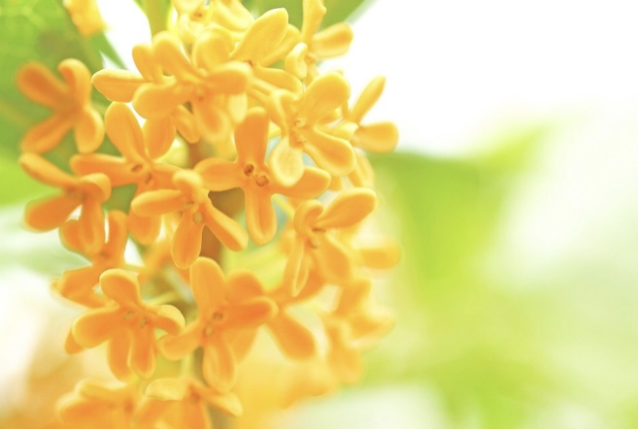

**受講料無料**

**施設向け**

**【申込み・お問い合わせ】　朝倉在宅医療連携拠点　　　　　　　　　　TEL：0946-28-7108　　FAX：0946-23-8199**

**申込方法：裏面の申込要項をご確認後、申込書にご記入の上、　　　　　　　　　　　　　　開催希望日の２ヵ月前までに、下記の申込先へFAXでお申し込みください。**

**感染管理認定看護師による実地研修もできます**

**貴事業所に訪問し、事業所内の動線を確認し、事業所内で出来る事・しなければならない事をアドバイスします。現行の感染対策をアップデートし、実践可能な感染対策を行いましょう。**

**内容　　講話「感染対策の基礎的対応について」　　　　　　　　　　　　　　　　　換気の仕方・ゾーニング・感染症への対処方法など**

**講師　　感染管理認定看護師　（朝倉医師会病院）**

**日時　　火・水・木曜　６０分程度 開始時間１１：００-１６：００**

**参加人数　　感染予防の為、状況により相談・検討させていただきます。**

**「感染対策はこれでいいの？ガイドラインやマニュアルは作ったけど・・・」「発熱者が出たらどうしたらいい？」「ゾーニングって良くわからない」「本当にこのやり方でいいの？」「職員の配置は？」など、不安を抱えているかたも多いはず。**